Министерство образования и науки Российской Федерации
Тюменский Государственный Университет
Институт математики и компьютерных технологий
Кафедра информационных систем

Лабораторная работа № 6
По дисциплине: «Информационные системы»
На тему: «Разработка функциональной модели в нотации IDEF0»

Выполнил: Студент 1 курса
Группы: ПИ-185-1-2
Ретунский К.В.
Проверил: Доцент кафедры
информационных систем,
к.т.н., доцент Карякин Ю.Е.

Тюмень-2019
ОГЛАВЛЕНИЕ
Введение 3
ОПИСАНИЕ ФУНКЦИОНАЛЬНОЙ МОДЕЛИ 4
Декомпозиция процесса «Контекстной диаграммы» 4
Декомпозиция процесса «Выполнения заказа» 5
СПИСОК ЛИТЕРАТУРЫ 7

Введение
В данной работе представлена функциональная модель работы кафе. IDEF0 (Icam DEFinition) методология, разработанная на основе методологии SADT, автором которой является Дуглас Росс. SADT представляет собой совокупность методов, правил и процедур, предназначенных для построения функциональной модели объекта какой-либо предметной области. Результатом применения методологии SADT является модель, которая состоит из диаграмм, фрагментов текстов и глоссария, имеющих ссылки друг на друга. Диаграммы - главные компоненты модели, все функции ИС и интерфейсы на них представлены как блоки и дуги .
К основным функциям общественного питания относятся: производство блюд, реализация блюд, организация потребления. Так же к этим функциям прибавляются другие функции, имеющие второстепенный характер. Так процесс создания блюд на предприятии состоит из таких процессов: прием продуктов, кулинарная обработка сырья, хранение продуктов и изготовка полуфабрикатов.
ОПИСАНИЕ ФУНКЦИОНАЛЬНОЙ МОДЕЛИ
Главным процессом кафе является обслуживание клиента. В качестве входных данных рассматривается заказ клиента. На выходе данного процесса получаем обслуженного клиента. Механизмом исполнения данного процесса является обслуживающий персонал (официант, бармен, кухня, кассир). Управление – правило оформления заказа.
На рисунке 1 представлена контекстная диаграмма данного процесса.
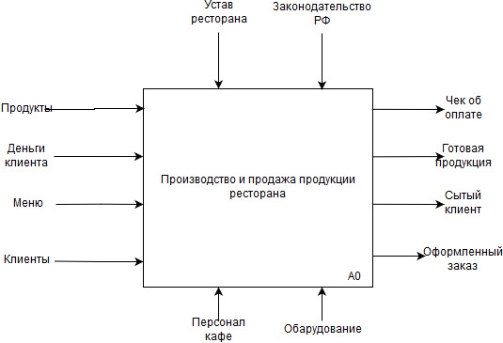
Рисунок 1. Контекстная диаграмма.

Декомпозиция процесса «Контекстной диаграммы»
Рассмотрим более подробный процесс о приеме и оформление заказов посетителя кафе. На первом этапе клиент ознакомляется с меню блюд и напитков, после чего консультируется с официантом о товаре, предложенном в меню заведения, либо сразу делает заказ (официант должен учесть то, что выбранный посетителем товар присутствует в наличии). По окончанию выбора официант оформляет заказ по правилу устава кафе, после чего оповещает кухню с баром о наличии заказа. Когда прибывает оформленный заказ на кухню-бар, они приступают к выполнению данного заказа. По окончанию выполнения заказа оповещают об этом официанта. После того как официанта оповестят о готовности заказа, он забирает заказ и относит его к посетителю. По окончанию приема пищи посетителем предоставляют счет, который он должен оплатить. Результатом данного процесса является оплаченный счет.
На рисунке 1 декомпозиция представлена контекстная диаграмма.
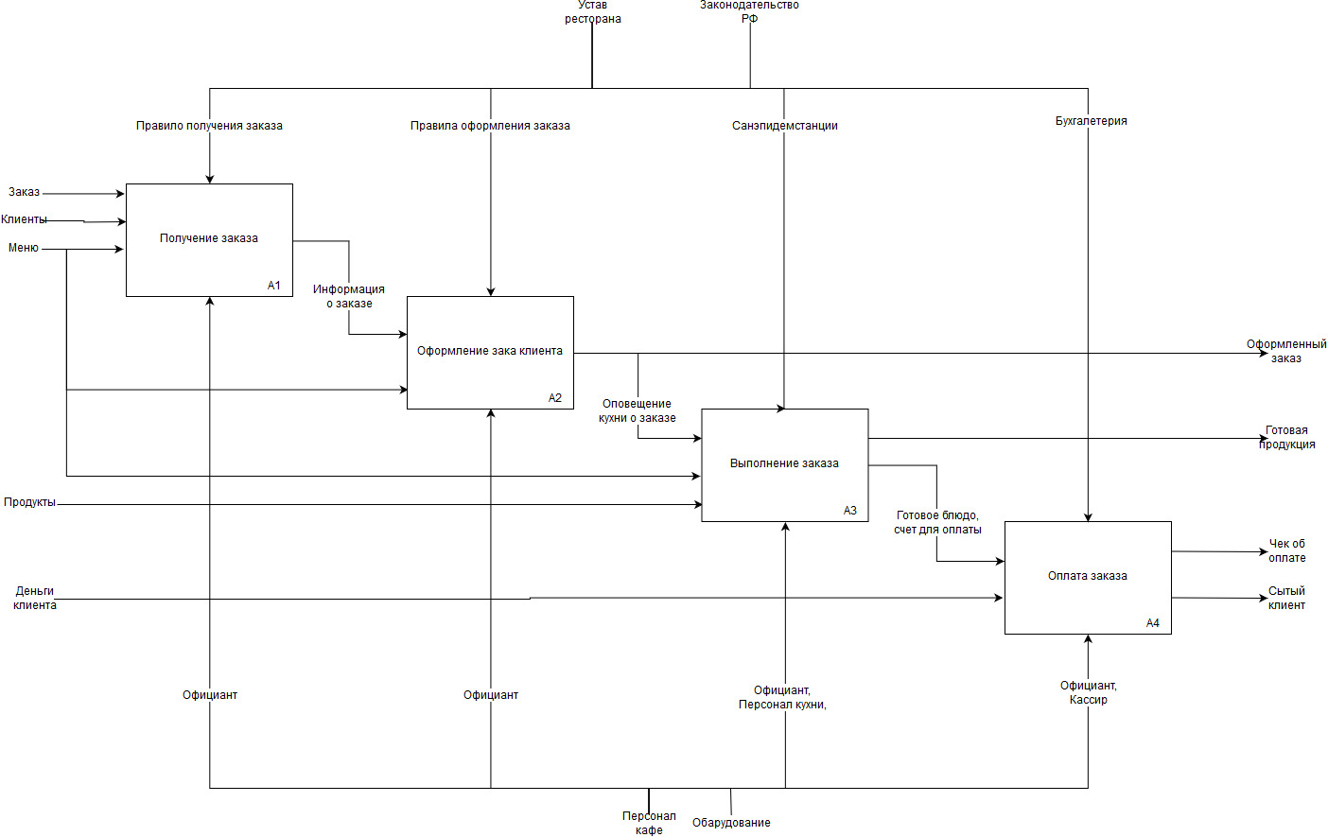
Рисунок 2. Декомпозиция представлена контекстная диаграмма.

Декомпозиция процесса «Выполнения заказа»
Оформленный заказ поступает на кухню, далее идет формирования списка приоритетности(по правилу первый зашел, последний вышел), но изредка вносятся изменения в приоритетности, эти изменения вносит только шеф-повар, либо менеджер. Далее повара приступают к приготовлению блюда, к моменту готовности блюда, блюдо отдается на украшение шеф-повару, либо су-шефу.
На рисунке-3 представлена декомпозиция выполнения заказа.
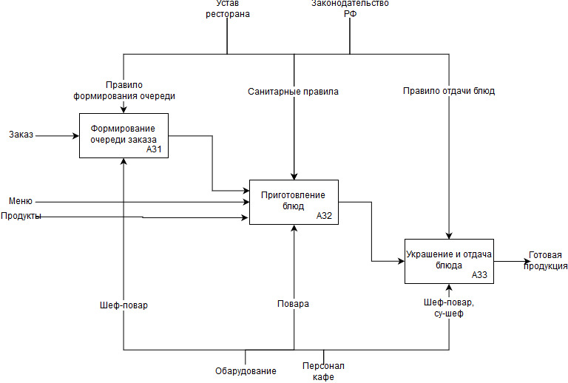
В заключении можно сказать, что в данном отчете была представлена функциональная модель управления кафе. В ней рассматривался процесс обслуживания клиентов данного предприятия, в нотации IDEF0, демонстрирующей внутреннюю работу предприятия.
СПИСОК ЛИТЕРАТУРЫ
- https://studwood.ru/1659942/informatika/proektirovanie_modeli_notatsii_idef0
- https://works.doklad.ru/view/zkhsR2tOq3s/all.html

